Regulacja zdolności do pracy
w małych i mikroprzedsiębiorstwach UE za pomocą narzędzi multimedialnych

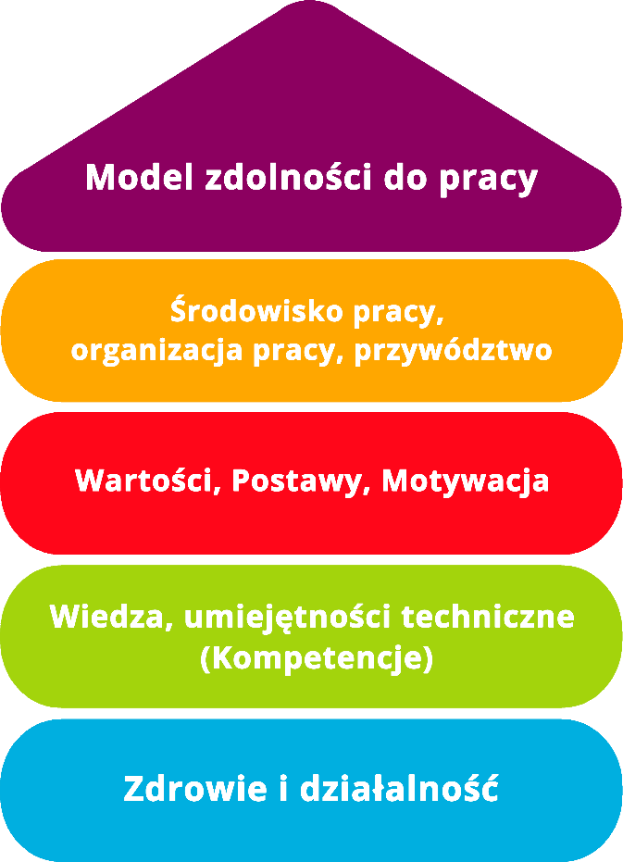

Narzędzie 9

Kontrola miejsca pracy

Cel
W wielu przypadkach praca przy biurku i monitorze wiąże się ze szczególnymi, czasem bardzo dużymi obciążeniami, których można uniknąć dzięki odpowiedniemu zaprojektowaniu stanowisk pracy. W rezultacie długotrwałe utrzymanie zdolności do pracy może być wspierane przez niewielkie zmiany.
Celem tego narzędzia jest takie usprawnienie pracy biurowej, aby pracownicy mogli wykonywać swoją pracę w sposób zdrowy i nieograniczony aż do emerytury.
Grupa docelowa
- Kadra kierownicza, właściciele i dyrektorzy zarządzający
- Pracownicy

Korzyści
Za pomocą narzędzia "Kontrola miejsca pracy" możesz sprawdzić jakość miejsca pracy w swoim biurze. Każde miejsce z osobna powinno zostać sprawdzone, ponieważ warunki między miejscami zawsze będą się różnić. Kontrola miejsca pracy może służyć jako wstęp do kompleksowej oceny ryzyka.
Czas trwania
Przeprowadzenie kontroli miejsca pracy wymaga około 20 minut. Konieczne działania powinny być później przedyskutowane z kierownictwem lub pracownikami.
Sposób korzystania z narzędzia
Po opisaniu miejsca pracy w pierwszym kroku, zaznacz, czy Twoje miejsce pracy jest optymalne pod względem wymienionych punktów ("tak") czy nie ("nie").
Jeśli to możliwe, wprowadź małe zmiany od razy, a następnie oceń swoje miejsce pracy po wprowadzeniu zmian. W razie potrzeby wyjaśnij swoją ocenę w kolumnie "Uwagi", aby móc się do niej odnieść przy opracowywaniu dalszych działań.

Kontrola miejsca pracy obejmuje następujące obszary:
- Opis stanowiska pracy
- Rozmieszczenie sprzętu roboczego w pomieszczeniu
- Oświetlenie i warunki oświetleniowe
- Klimat i hałas w pomieszczeniu
- Stół roboczy, powierzchnia robocza
- Rozmieszczenie sprzętu roboczego
- Krzesła do pracy biurowej
- Pomoc w razie wypadku
- Drabiny i schody
- Inne

- Opis stanowiska pracy
Nazwa firmy
Miejsce pracy (imię i nazwisko pracownika)
Opis/komentarze (pomieszczenie, wyposażenie, etc. )

- Rozmieszczenie sprzętu roboczego w pomieszczeniu
Optymalne miejsce pracy? | Ewentualne działania w celu poprawy | Czy miejsce pracy jest optymalne? | Uwagi
Stanowisko pracy lub ekran są ustawione równolegle do okna z kierunkiem patrzenia | - Ustaw odpowiednio stanowisko pracy lub ekran. |  Tak   Nie
Obszar swobodnego ruchu na stanowisku pracy wynosi co najmniej 1,50 m² | - Zmień miejsce pracy tak, aby nieograniczona powierzchnia swobodnego ruchu wynosiła co najmniej 1,50 m². |  Tak   Nie
Głębokość strefy użytkownika na stanowisku pracy wynosi co najmniej 1m. | - Przeprojektuj miejsce pracy |  Tak   Nie
Przejścia są dostatecznie szerokie.  - Do 5 użytkowników – 0,88 m.  - Do 20 użytkowników –  1 m. | - Zaprojektuj przestrzeń roboczą w taki sposób, aby przejścia były wystarczająco szerokie. |  Tak   Nie
Podłoga jest bezpieczna do chodzenia. | - Usuń przedmioty, o które można się potknąć.  - Napraw podłogę. |  Tak   Nie

3. Oświetlenie i warunki oświetleniowe
Optymalne miejsce pracy? | Ewentualne działania w celu poprawy | Czy miejsce pracy jest optymalne? | Uwagi
Nie występują odblaski od opraw oświetleniowych lub jasnych powierzchni. Na powierzchni ekranu nie występują przeszkadzające odbicia - np. od lamp, okien. | - Jeśli to możliwe, należy odpowiednio przeprojektować miejsce pracy. |  Tak   Nie
Oświetlenie (średnio 500 lux) jest wystarczające. | - Zamontuj oświetlenie.  - Otwórz osłonę przeciwsłoneczną, gdy nie jest już potrzebna.  - Wskaż uszkodzone lampy. |  Tak   Nie
Dostępne są odpowiednie regulowane urządzenia ochrony przeciwsłonecznej, które pomagają uniknąć odblasków i odbić. | - Wykorzystaj odpowiednio istniejące wyposażenie (np. żaluzje, rolety, ścianki działowe). |  Tak   Nie

4. Klimat i hałas w pomieszczeniu
Optymalne miejsce pracy? | Ewentualne działania w celu poprawy | Czy miejsce pracy jest optymalne? | Uwagi
Odpowiadają mi warunki klimatyczne (temperatura powietrza, cyrkulacja powietrza) w moim miejscu pracy. | - Jeśli tak nie jest, zaznacz „Nie” i opisz swoje uwagi w odpowiedniej kolumnie. |  Tak   Nie
Moje miejsce pracy jest wolne od zakłóceń spowodowanych hałasem. | - Jeśli tak nie jest, zaznacz „Nie” i opisz swoje uwagi w odpowiedniej kolumnie. |  Tak   Nie

5. Stół roboczy, powierzchnia robocza
Optymalne miejsce pracy? | Ewentualne działania w celu poprawy | Czy miejsce pracy jest optymalne? | Uwagi
Wielkość powierzchni roboczej (powierzchni stołu) wynosi co najmniej 1,60m x 0,80m lub 1,28m². W przypadku korzystania z dodatkowego sprzętu może być konieczna większa powierzchnia robocza. | - Powiększ powierzchnię roboczą i/lub stwórz wolne powierzchnie robocze (np. wykorzystaj miejsce w półkach, szufladach)  - Jeśli to konieczne, porozmawiaj z kierownictwem. |  Tak   Nie
Wysokość stołu roboczego wynosi 0.74m (± 0.02m) lub stół z regulacją wysokości jest odpowiednio ustawiony. | - OBECNA wysokość = ___cm  - DOCELOWA wysokość = ___cm  - Ramiona zwisają luźno w dół, a przedramiona tworzą linię poziomą z klawiaturą.  - Ramiona i przedramiona tworzą kąt 90° lub większy. |  Tak   Nie
Wystarczająca przestrzeń dla nóg i stóp jest dostępna.  Przestrzeń na nogi dla miejsca siedzącego wynosi co najmniej 0,85 m. | - Usuń ograniczające przedmioty – np.: komputer, drukarkę, makulaturę. |  Tak   Nie
Stanowiska pracy siedzącej i stojącej mają regulowaną wysokość co najmniej od 0,65 m do 1,25 m. | - Jeśli to możliwe, przeprojektuj lub odnów miejsce pracy. |  Tak   Nie
Na stanowiskach pracy stojącej przestrzeń na stopy powinna mieć co najmniej 79 cm szerokości, 15 cm głębokości i 12 cm wysokości. | - Jeśli to możliwe, przeprojektuj lub odnów miejsce pracy. |  Tak   Nie

6. Rozmieszczenie sprzętu roboczego
Optymalne miejsce pracy? | Ewentualne działania w celu poprawy | Czy miejsce pracy jest optymalne? | Uwagi
Tam, gdzie często używane są szablony, stosuje się uchwyty do szablonów, które są wystarczająco duże, stabilne i mają możliwość regulacji nachylenia w zakresie od 15 do 75 stopni | - Zamontuj uchwyt na szablony. |  Tak   Nie
Często używany sprzęt roboczy (np. ekran) jest umieszczony centralnie w polu widzenia, aby w miarę możliwości uniknąć niewygodnych pozycji głowy i ciała. | - Ustaw ekran centralnie  - Umieść ekran bezpośrednio na stole roboczym (nie na komputerze lub innych przedmiotach). ).  - Skontroluj odległość od ekranu. |  Tak   Nie
Odległość między oczami użytkownika a ekranem, klawiaturą i szablonem jest zasadniczo taka sama i wynosi co najmniej 0,5 m. | - Sprawdź odległość od ekranu.  - Zaaranżuj miejsce pracy odpowiednio. |  Tak   Nie
Górna linia na ekranie znajduje się na poziomie oczu lub niżej. | - Obniż ekran.  - Nie używaj obrotowych ramion ani stojaków.  - Zdejmij ekran z komputera lub innych przedmiotów. |  Tak   Nie
Klawiatura jest oddzielona od ekranu i może być różnie ustawiona. Przed klawiaturą jest wystarczająco dużo miejsca (co najmniej 0,10 m do 0,15 m), aby położyć ręce. | - Uwzględnij miejsce na podpórkę na ręce przed klawiaturą.  - Jeśli to konieczne, podłącz dłuższy kabel. |  Tak   Nie

7. Krzesła do pracy biurowej
Optymalne miejsce pracy? | Ewentualne działania w celu poprawy | Czy miejsce pracy jest optymalne? | Uwagi
Fotel biurowy jest stabilny, np. posiada podstawę z pięcioma punktami podparcia (kółka). | - Nie należy wymieniać stabilnego biurowego fotela pracowniczego. |  Tak   Nie
Niezamierzone odepchnięcie lub stoczenie się krzesła biurowego nie jest możliwe. | - Kółka należy stosować odpowiednio do pokrycia podłogi: do wykładzin dywanowych kółka twarde (jednokolorowe), do gładkich, twardych podłóg kółka miękkie (dwukolorowe). |  Tak   Nie
Czy siedzisz prawidłowo? Krzesło jest ustawione w taki sposób, że siedzisko znajduje się na wysokości kolan, a górna i dolna część nóg tworzą kąt 90° lub większy. | - Dopasuj krzesło. |  Tak   Nie
Kształt i możliwości regulacji krzesła roboczego umożliwiają przyjęcie ergonomicznej postawy siedzącej (stopy na podłodze, postawa wyprostowana itp.) | - W razie potrzeby (np. gdy stopy wiszą w powietrzu) należy zastosować podnóżki, aby zrównoważyć wysokość siedziska i odległość od podłogi. |  Tak   Nie
Oparcie jest odchylane i dobrze podpiera plecy w różnych pozycjach siedzących, zwłaszcza w odcinku lędźwiowym. Sięga ono aż do łopatek lub ma regulowaną wysokość. | - Dopasuj siłę nacisku i wysokość oparcia do swojej wagi i wzrostu. |  Tak   Nie
Krzesło do pracy biurowej jest ustawiane odpowiednio do danego użytkownika. | - Dopasuj krzesło indywidualnie. |  Tak   Nie
Przeprowadzono instruktaż dotyczący obsługi biurowego fotela roboczego. | - Przeprowadź indywidualny instruktaż użytkownika.  - W razie potrzeby, porozmawiaj z kierownictwem. |  Tak   Nie

8. Pomoc w razie wypadku
Optymalne miejsce pracy? | Ewentualne działania w celu poprawy | Czy miejsce pracy jest optymalne? | Uwagi
Zastosowano niezbędne środki pierwszej pomocy. | - Zapewnij środki pierwszej pomocy  - Przygotuj oznakowanie. |  Tak   Nie
Wdrożono konieczne środki ochrony przeciwpożarowej. | - Sprawdź liczbę i przydatność środków gaśniczych (gaśnic).  - Przestrzegaj terminów kontroli gaśnic.  - Zapewnij swobodny dostęp do środków gaśniczych.  - Oznacz środki gaśnicze.  - Nie zmieniaj dróg i drzwi ewakuacyjnych. |  Tak   Nie
Pracownicy są poinstruowani w zakresie obsługi gaśnic, zachowania się w przypadku pożaru i udzielania pierwszej pomocy. | - Przeprowadź instruktaż według zaleceń. |  Tak   Nie

9. Drabiny i schody
Optymalne miejsce pracy? | Ewentualne działania w celu poprawy | Czy miejsce pracy jest optymalne? | Uwagi
Od wysokości składowania powyżej 1,80 m dostępne są odpowiednie drabiny i stopnie. | - Stosowane są wyłącznie oznaczone drabiny i stopnie (normy UE).  - Drabiny i stopnie są regularnie sprawdzane przez wykwalifikowaną osobę.  - Pracownicy są przeszkoleni w zakresie obsługi. |  Tak   Nie

10. Inne
Optymalne miejsce pracy? | Ewentualne działania w celu poprawy | Czy miejsce pracy jest optymalne? | Uwagi
Przejścia są wolne od niebezpieczeństw związanych z upadkiem i potknięciem (np. kable elektryczne, teczki z dokumentami, torby itp. na podłodze). | - Usuń przedmioty w miarę możliwości, aby przejścia były bezpiecznie dostępne. |  Tak   Nie
Wyposażenie elektryczne nie wykazuje widocznych usterek (np. uszkodzone wtyczki, przedłużacze i kable przyłączeniowe urządzeń). | - W razie potrzeby zwróć się do zewnętrznego elektryka. |  Tak   Nie

Plan działania:
Wymień punkty, w których udzielono odpowiedzi negatywnej. Określ znaczenie poszczególnych działań (priorytet) i ustal konkretną potrzebę działania w planowanym planie działania: Co należy zrobić, aby optymalnie zaprojektować stanowisko pracy w biurze?

Plan działania
Co?
(Jakie działanie jest podejmowane?)
Dlaczego?
(Dalsze uszczegółowienie działania i określenie celów)
Kto jest odpowiedzialny?

Kto wspiera?

W jakim okresie będzie realizowane działanie?
Jakie są koszty realizacji?
Uwagi

Źródło: Narzędzie to zostało opracowane w ramach projektu "AKKU". Projekt ten był finansowany przez Federalne Ministerstwo Pracy i Spraw Socjalnych (BMAS) w ramach Inicjatywy Neue Qualität der Arbeit (INQA) i był profesjonalnie wspierany przez Federalny Instytut Bezpieczeństwa i Higieny Pracy (BAuA) w Berlinie. Partnerami wiodącymi projektu byli: ZWH Düsseldorf, IST Wuppertal, d ialogo Wuppertal, IAW (Instytut RWTH Aachen).

